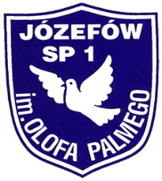
SZKOŁA PODSTAWOWA NR 1 im. OLOFA PALMEGO
05-420 Józefów, ul. Mickiewicza 11
TEL. 789-21-12, 789-14-95, 789-18-23
e-mail: sekretariat@sp1.jozefow.pl

Józefów, 23.04. 2020 r.

INFORMACJA O WYNIKU I ETAPU
NABORU NA STANOWISKO URZĘDNICZE

Komisja Kwalifikacyjna, w wyniku przeprowadzenia analizy dokumentów aplikacyjnych kandydatów do pracy na stanowisko specjalisty d/s kadr w Szkole Podstawowej nr 1 w Józefowie w wymiarze ½ etatu, zakwalifikowała do II etapu konkursu 3 osoby spełniające wymagania formalne.

II etap procedury naboru składający się z części pisemnej, praktycznej i ustnej, odbędzie się 29 kwietnia 2020 r., o godz. 10:00, w siedzibie szkoły.

W związku z ogłoszeniem stanu epidemii - Rozporządzenie Ministra Zdrowia z dnia 20.03.20 r. w sprawie ogłoszenia na obszarze Rzeczpospolitej Polski stanu epidemii – Dz. U z 2020, poz. 491, II etap naboru zostanie przeprowadzony zdalnie z wykorzystaniem dostępnych komunikatorów.

Szczegółową informację można uzyskać pod nr telefonu 22 7892112.

Przewodniczący Komisji Kwalifikacyjnej

Wicedyrektor szkoły
/-/ Bożena Banulska

